1.校内用校园网登录网址：http://172.26.253.18/
校外登录时，需下载企业微信客户端，点击工作台，下拉找到SSLVPN，或直接搜索SSLVPN, 进入后，点击教学质量保障系统（PC端）。
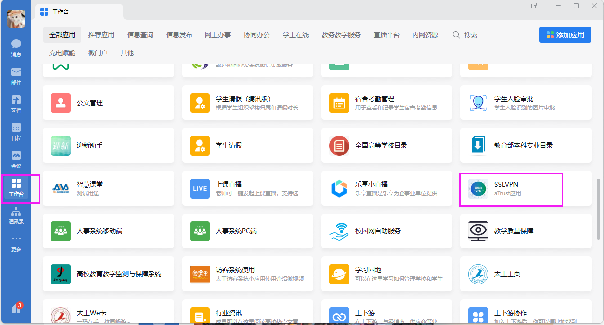
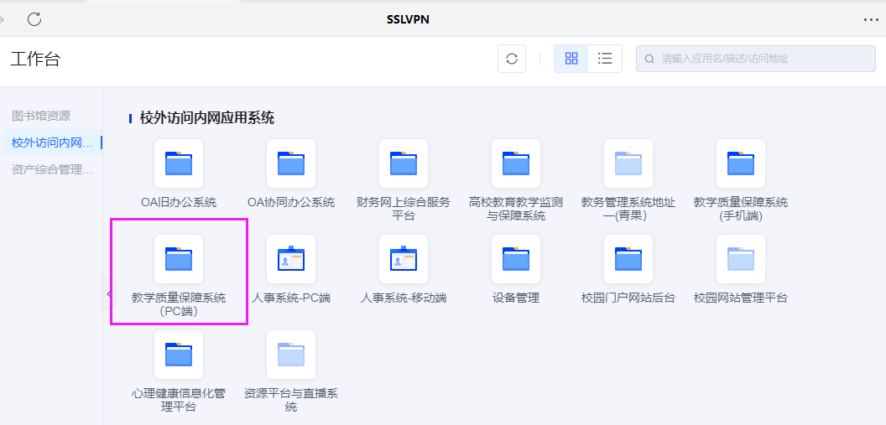
2.所有材料由课程负责人上传。系统登录账号：教学工号，初始密码：Tygyxy@2023（参评课程的课程负责人请查看附件1和附件2）
3.成功登录系统，选择新课程评估（指标项中带*的项为必须上传支撑材料项）。
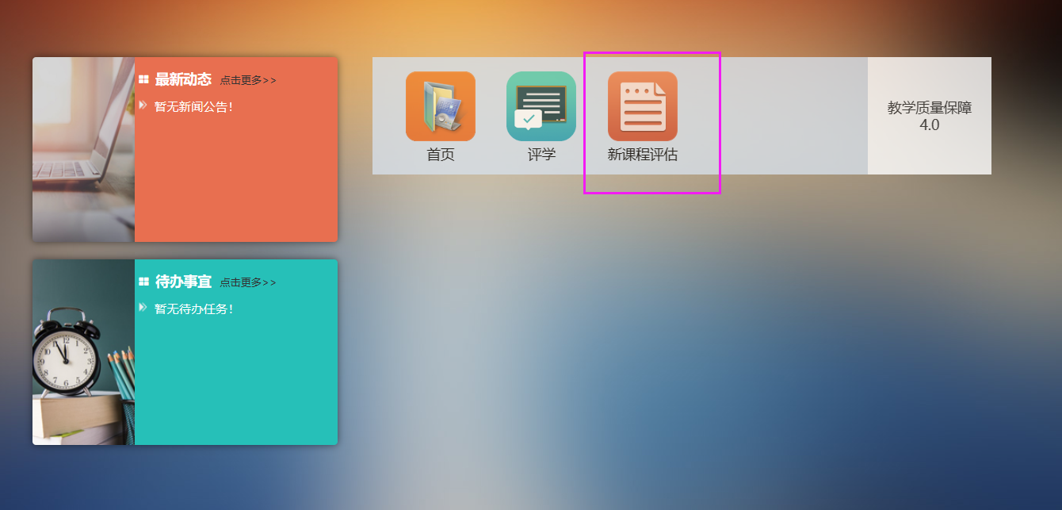
4.点击进入，可查看评估材料起止时间；点击评估指标支撑材料，按指标体系分别上传参评课程的相关支撑材料。
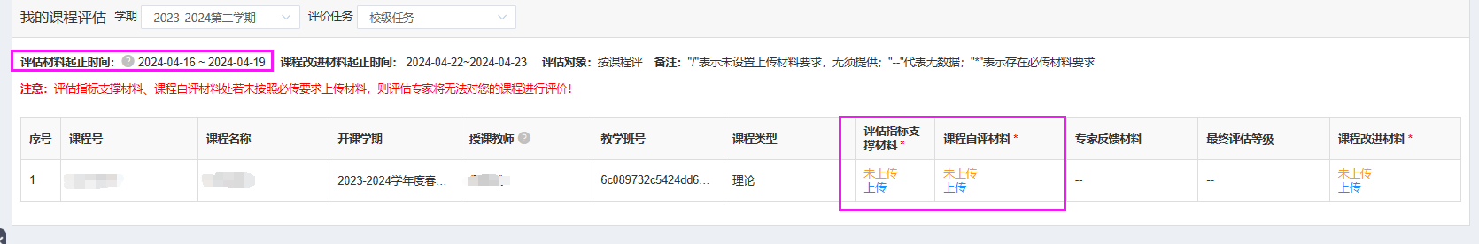
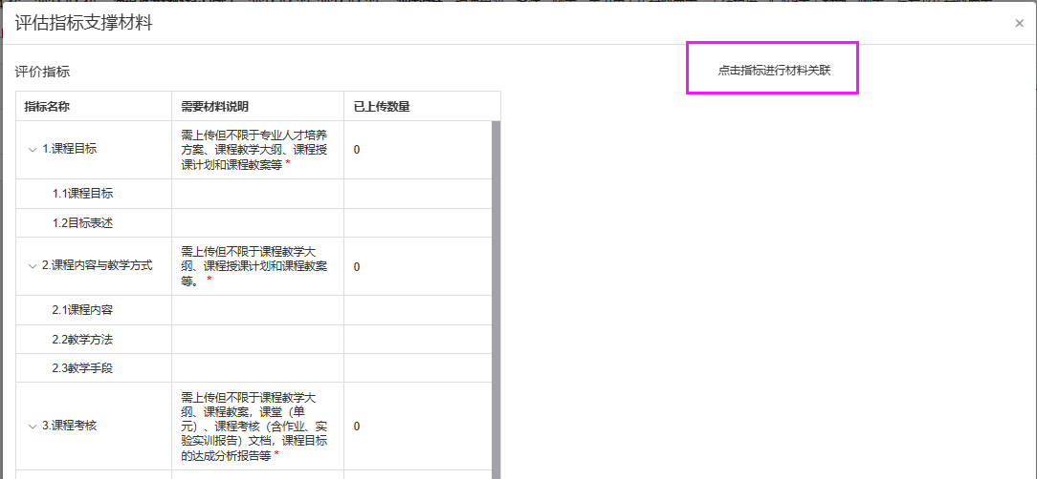
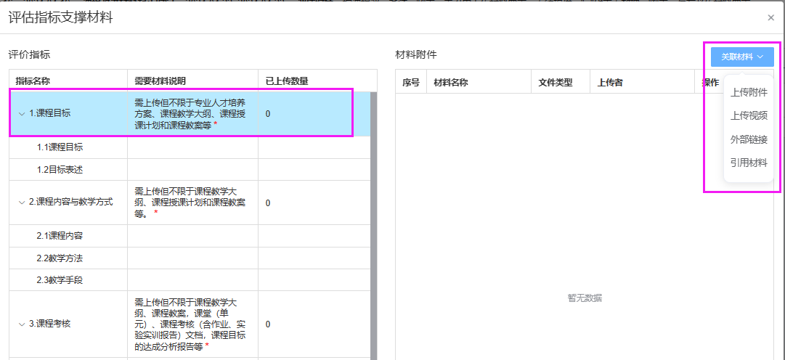
5.点击课程自评材料，上传课程自评报告。
